今日动态
2023.11.21 周二 晴
记录人：肖一凡
※一日活动篇
◎今日来园人数：19人，请假6人：华欣语、刘诗玲、孙杰文、冷星辰、张铭皓、颜承毅。

※区域游戏篇
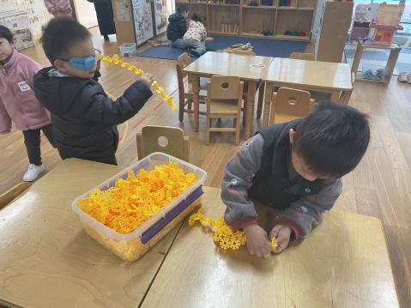 | 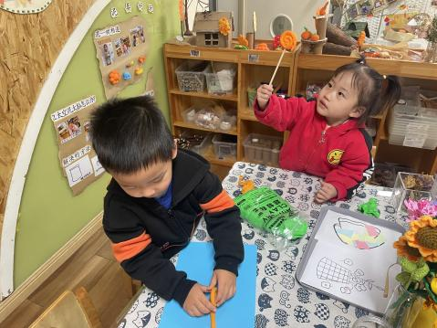 | 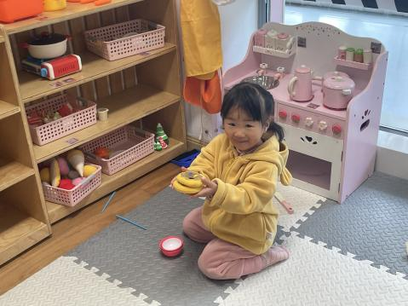 | 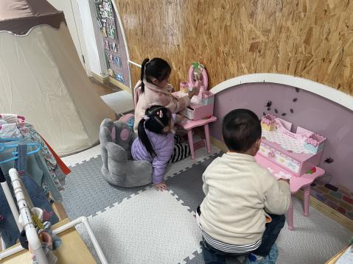
年年做出了一价小飞机，正在试飞。  阳阳也在用小碗做一架小飞机。 | 涵涵把太空泥搓成长长的一条，再卷成蜗牛壳的形状。  朵朵也做出了一个棒棒糖。 | 格格找到了两个甜甜圈把他们叠在了一起。 | 瑶瑶拿出吹风机给忆忆吹头发。  小宝拿着化妆品说：“我给你化妆吧。”
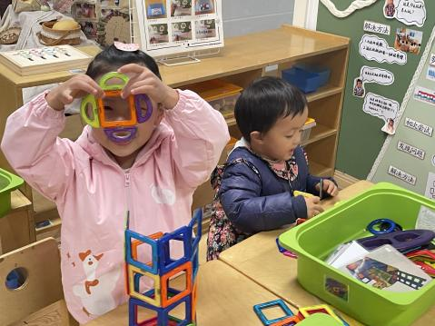 | 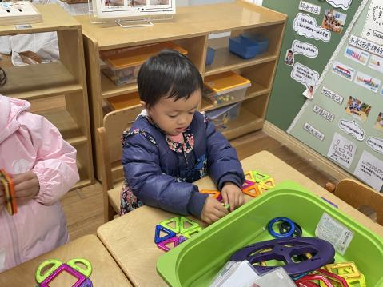 | 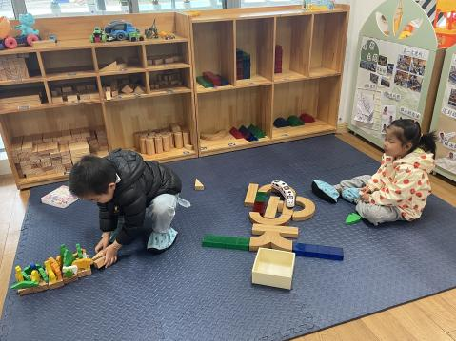
一一说：“老师你看我的照相机。” | 嘉嘉用磁力片拼出了一快快披萨。 | 皮皮在做一个动物园，小了点，皮皮在扩建。

※集体活动篇
音乐：小手爬
这是一首活泼且富有童趣的2/4拍歌曲，节奏平稳，适合小班幼儿边唱边双手有节奏地做“爬”的动作，并且能通过这样游戏的方式让幼儿在音乐中感知手的动作变化和与身体接触，从而进一步了解身体的不同部位，产生愉快的情绪。
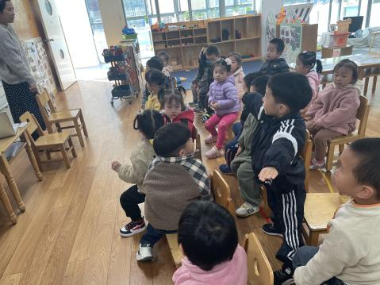 | 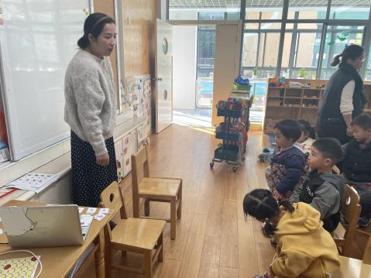 |  | 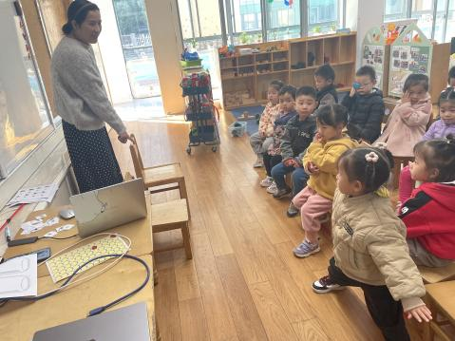 | 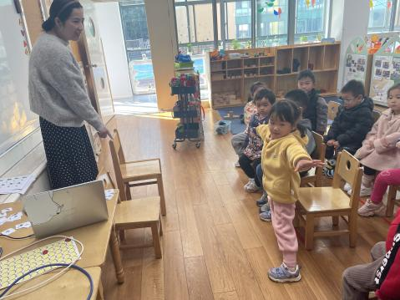
看着大小椅子，做一做大小标记的样子。
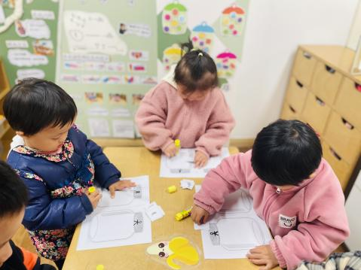 |  | 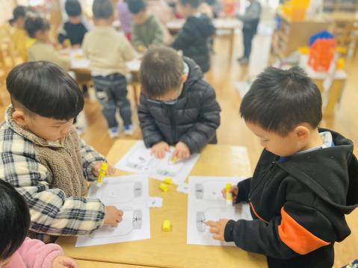 | 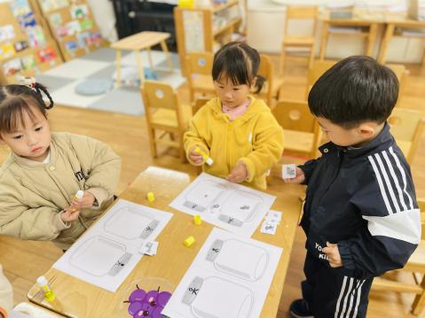 | 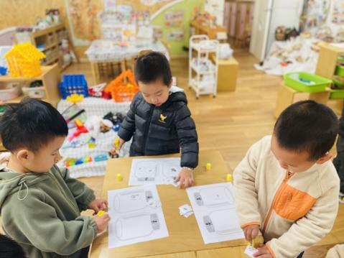
为小兔子分一分大小糖果吧。

※户外篇
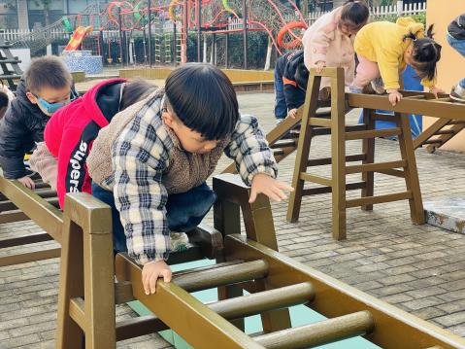 | 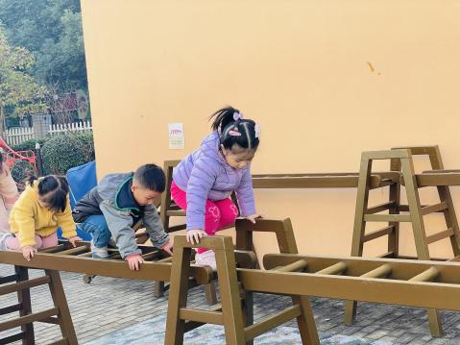 | 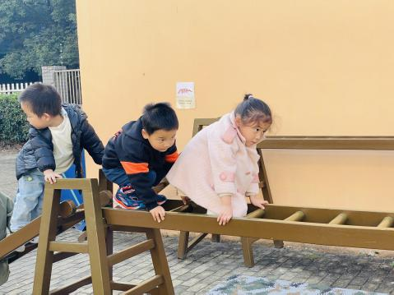 | 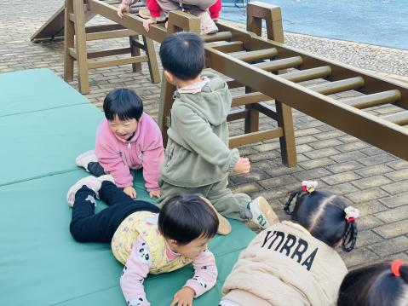

※伙食篇
◎早点：牛奶、咸蛋麻薯球、王子饼干、熊字饼
◎午餐：红豆饭、土豆煨牛肉、毛白菜肉末虾仁、美味罗宋
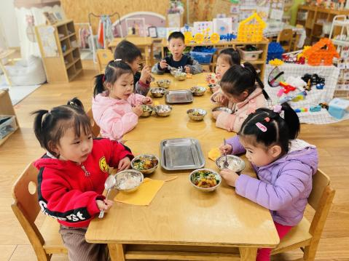 | 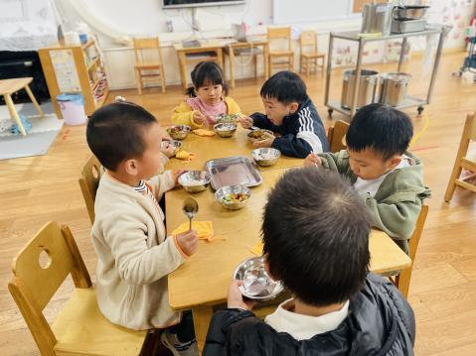 | 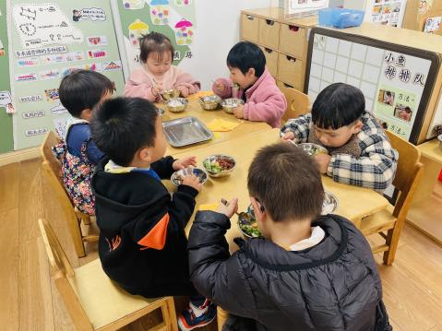

※温馨提醒
1.天气变凉，家长们记得根据天气及时为幼儿增减衣物哦。
2.安全平台作业记得完成哦。

